Система оценки бальная. Условно самая высокая 100 баллов. На одном упражнении возможно набрать и более 100 баллов.

- е упражнение
Ориентирование
Включает в себя ориентирование на местности по карте.
Необходимо найти контрольные пункты указанные на карте в формате «выбор».
10 пунктов. Контрольное время 1 час 30 минут. По птичке (прямой) протяжённость около 3.5 км.
Все кто вышли за контрольное время 1 час 30 минут получают штраф 10 баллов за каждую минуту опоздания. При превышении контрольного времени более , чем на 5 минут участник получает 0 баллов
Порядок выполнения :
Участник на старте получает учётный элемент (может быть в виде чипа или карточки)и карту за 1 минуту до старта, по команде судьи или сигнализационной аппаратуры начинается отсчёт времени.
Участник выдвигается к контрольному пункту и старается собрать как можно больше пунктов за ограниченное время . Передвижение возможно бегом и пешком.

Отметка происходит одним из двух способов :
-электронная
Перед стартом участник проходит очистку чипа на станции очистки и проверку чипа, при поднесении чипа станция втечение 2-3 сек должна моргнуть и издать звуковой сигнал, подтверждающий работоспособность чипа.
Отметка на КП
поднести чип к станции и держать его втечение 2-3 сек, станция должна моргнуть и издать звуковой сигнал.
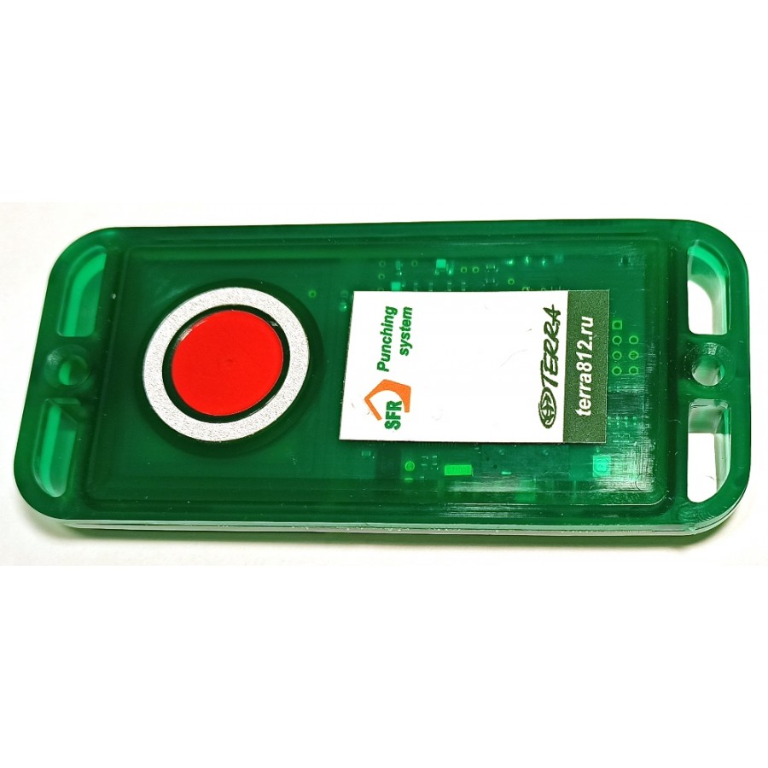
Вариант станции отметки, на данной станции также необходимо нажать кнопку

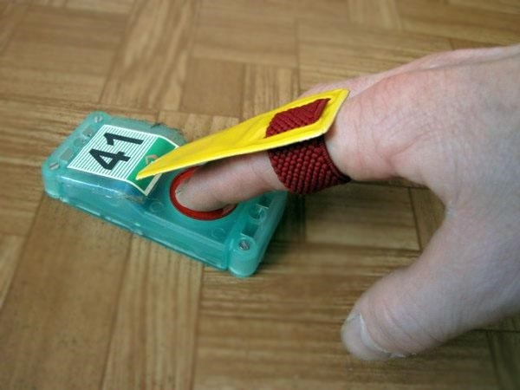
Нажатие на станцию. Нельзя нажимать чипом на кнопку, чип должен быть сверху пальца.
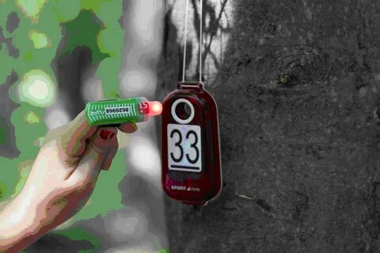
Другой вариант станции электронной отметки
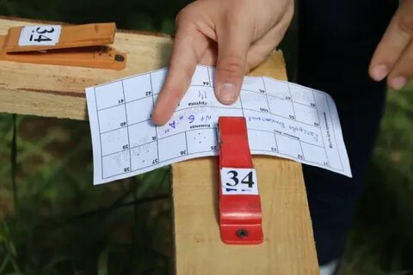
Отметка компостером .

Таблица начисления баллов при условии не превышения контрольного времени
КП - контрольный пункт

количество | 10 кп | 9 кп | 8 кп | 7 кп | 6 кп | 5 кп | 4 кп | 3 кп | 2 кп | 1 кп
баллы | 100 | 90 | 80 | 70 | 60 | 50 | 40 | 30 | 20 | 10

Если участник собрал 10 кп и пришёл на финиш за 1 час 29 минут то он получает 101 балл, если приходит за 1 час 20 минут , то получает 110 баллов. Таким образом каждая полная минута добавляет 1 балл.

Дисквалификация :
- Передвижение любым иным способом кроме как как бегом или пешком, все средства передвижения запрещены
2)Использование электронных навигаторов и карт кроме тех, что участник получил на старте.

- е упражнение
Наложение жгута на бедро
Норматив по наложению жгута на конечность (бедро выполняется на время). Также оценивается правильность наложения .

Порядок выполнения.
Выполняющий лежит. Жгут в руке.
По команде «К выполнению приступить» участник берёт жгут и накладывает его в области верхней части бедра.
На учебной точке применяется жгут - Эсмаркха (допускается использовать свой). Сразу как наложение выполнено участник докладывает «Готов».

Условия выполнения упражнения:
Пульс не прощупывается
Нет перехлёстов жгута
Жгут завязан на два «Пол узла»
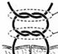
На рис указано завязывание на 2 пол узла.

время | 15 сек. | 16 сек. | 17 сек. | 18 сек. | 19 сек. | 20 сек. | 21 сек. | 22 сек. | 23 сек. | 24 сек. | 25 сек.
Баллы | 100 | 90 | 80 | 70 | 60 | 50 | 40 | 30 | 20 | 10 | 0

При более быстром выполнении , чем за 15 сек. За каждую секунду участник получает + 5 баллов.
Ошибки обнуляющие баллы :
Кровь не остановлена, пульс прощупывается
Выполнение происходило не в положении лежа , а в других положениях
Не было сделана два полузла
Сделано менее 2 оборотов жгута ;
Ошибки снижающие баллы :
Перекруты жгута - каждый перекрут снижает оценку на 20 баллов.

- е упражнение
Надевание средств индивидуальной защиты.
Надевание на время противогаза и ОЗК в виде плаща, норматив 4 а
Порядок выполнения
По команде «Плащ в рука, чулки , перчатки - надеть. Газы»:
- надеть защитные чулки поверх обуви, застегнуть шпеньки
-застегнуть и подвязать хлястики-тесемки (должны проходить по внешней стороне бедра) чулков;
- Надеть противогаз.;
-Надеть защитные перчатки ,
-надеть плащ в рукава , надеть петли плаща на большие пальцы,
-накинуть капюшон и застегнуть плащ на все шпеньки,зафиксировать 2 шпенька крокодильчиками .

Даётся возможность 1 раз пробно выполнить.
Используется штатный ОЗК-общевойсковой защитный комплект. А также противогаз. Противогаз разрешено использовать свой.
Требования к противогазу :
Полностью исправный, без порывов , с целыми стёклами и установленным фильтром от ОВ , типа ГП-5. С фильтрами от пыли не допускаются. Респираторы не допускаются.

время | 2 мин 40 сек | 2 мин  50 сек | 3 мин | 3мин 10 сек | 3 мин  20 сек | 3 мин  30 сек | 3 мин  40 сек | 3 мин  50 сек | 4 мин | 4 мин  10 сек | 4 мин  20 сек
баллы | 100 | 90 | 80 | 70 | 60 | 50 | 40 | 35 | 30 | 25 | 20

время | 4мин 30 сек | 4 мин  40 сек | 4 мин  50  сек | 5 мин
баллы | 15 | 10 | 5 | 0

При выполнении упражнения быстрее , чем за 2 мин 40 сек. Каждая секунда добавляет 1 балл.

Ошибки обнуляющие результаты :
-не надет какой-либо элемент (противогаз, плащ, перчатки, чулки)
- не закрыты все части тела
-противогаз надет негерметично, при затыкании входного клапана в фильтр происходит подсасывании воздуха
-не прикручен, либо недокручен фильтрующий элемент на противогазе

Ошибки снижающие на 10 баллов :
- незакрепленный крокодил (за каждый)
-незастегнутый шпенёк на чулках или плаще (за каждый)
- не надета на большой палец петля

Ошибки снижающие на 20 баллов :
Не привязана тесёмка от чулков

- е упражнение
разборка АК-74 на время.

Порядок выполнения :
Автомат собран, магазин пристегнут, предохранитель включен. Шомпол на своём штатном месте. Пенал в гнезде.
По команде «к выполнению приступить»
Обучаемый:
- отсоединяет магазин,
-выключает предохранитель ,
- проверяет на разряженность ,
- достаёт пенал ,
- отсоединяет крышку ствольной коробки,
-извлекает возвратно - боевую пружину;
- извлекает затворную раму с затвором ,
- отсоединяет затвор,
-снимает газоотводную трубку
-извлекает шомпол
-скручивает дульный тормоз - компенсатор.

После этого докладывает «Готов».
Время останавливается только после извлечение всех указанных деталей

Ошибки обнуляющие результаты :
- проверка на разряженность произведена с неотстёгнутым магазином
-не произведена проверка на разряженность

 | 13 сек | 14 | 15 | 16 | 17 | 18 | 19 | 20 | 21 | 22 | 23 | 24 | 25
баллы | 100 | 95 | 90 | 85 | 80 | 70 | 60 | 50 | 40 | 30 | 20 | 10 | 0

За лучшее время , чем 13 сек. За каждую секунду даётся 10 баллов. Например 12 сек - 110 баллов.
Предоставляется возможность 1 раз произвести пробную разборку и сборку оружия

- е упражнение
Кипячение воды на время в котелке.
Котелок стандартный армейский
Даётся время необходимое для сбора дров , и подготовки розжига , но не более 30 мин.
Предоставляется котелок .
Время начинается по команде руководителя , заканчивается после появления пузырей кипения на поверхности воды.
Для разжигания разрешается использовать спички обычные, зажигалку, кремень . Запрещено использовать различные химические смеси, углеводороды, бумагу и прочее. В качестве топлива разрешено использовать только окружающие материалы. В качестве розжига разрешено использовать все то, что может быть добыто в лесу.

время | 13 мин | 14  мин | 15  мин. | 16  мин. | 17  мин. | 18  мин. | 19 мин | 20 мин | 21мин | 22мин | 23 мин | 24мин | 25  мин | 26  мин
баллы | 100 | 95 | 90 | 85 | 80 | 75 | 70 | 60 | 50 | 40 | 30 | 20 | 10 | 0

При лучшем времени, чем 13 минут каждая минута добавляет 10 баллов.

- е упражнение
Переползание 50 м по - пластунски
Порядок выполнения :
Участник лежит на животе в исходном положении с макетом оружия в руках.
По команде судьи начинает переползание по-пластунски до рубежа 50 м. Рубеж отмечен на местности. Переползание завершается после пересечения головой рубежа.
Упражнение выполняется лежа на животе, запрещено вставать на четвереньки .
Таблица баллов
время | 1 мин. 35 сек | 1 мин  40 сек | 1 мин  45 секс | 1 мин  50 сек | 1 мин  55 сек | 2 мин | 2 мин 05 сек | 2 мин  10 сек | 2 мин  15 сек
баллы | 100 | 95 | 90 | 85 | 80 | 75 | 70 | 65 | 60

время | 2 мин. 20 сек | 2 мин  25 сек | 2 мин  30 секс | 2 мин  35 сек | 2 мин  40 сек | 2 мин  45 | 2 мин 50 сек | 2 мин  55сек | 3 мин
баллы | 55 | 50 | 45 | 40 | 35 | 30 | 25 | 20 | 15

время | 3 мин. 05 сек | 3 мин  10 сек | 3 мин  15 секс
баллы | 10 | 5 | 0
При времени лучшем , чем 1 мин. 35 сек. Каждая секунда добавляет 1 балл.

Баллы снижаются на 10 :
-за каждое поднятие головы;
- за каждый подъём ног (пяток) выше уровня головы
Баллы обнуляются :
- при вставании на четвереньки;
-при переползании без оружия;
-при потере обуви и дальнейшем переползании без неё.

- е упражнение
Преодоление полосы препятствий
Допускается пройти полосу препятствий 1 раз пробно .
Протяжённость полосы препятствий 350 м.
Элементы полосы препятствий
1 Змейка .
Участник обегает вкопанные колеса змейкой
- Колёса
Колеса лежат на земле. Участник пробегает ,ступнями попадая внутрь каждого колеса, наступая одной ногой в каждое колесо
- Кочки.
Участник пробегает по пенькам не касаясь земли, наступая одной или двумя ногами на каждый пенёк
- Проволочное заграждение на низких опорах
Переползание под колючей проволокой на низких опорах
Участник переползает не касаясь проволочного заграждения спиной
- Высокая стенка.
Преодоление деревянной стены сверху. Высота 2,5 метра
Участник преодолевает стенку с разбега
- Качающееся бревно.
Бревно висит на высоте 30 см. над землей. Участник пробегает не касаясь земли по бревну

- Завал в лесу
Бревно высотой 70 см преодолеваемое снизу.
Бревно высотой 1.5 преодолеваемое сверху.
- Окоп.
Преодолевается сходу запрыгиванием и вылезанием с обратной стороны.
Допускается при вылезании опираться на стенки любой частью тела и вылезать любым образом: например с опорой на грудь, выходом с силой на две руки, враспор ногами на стенки окопа.
- Гладкий бег .
В обратную сторону участник бежит по дорожке без преодоления препятсвий

Порядок выполнения :
По команде «Вперед» участник в порядке последовательности преодолевает препятствия. Если препятствие не удалось преодолеть с первого раза , то участник преодолевает его повторно до того момента , пока оно не будет преодолено правильно.
Окончание выполнения по пересечению финишной черты.
Баллы начисляются
по итоговому времени, по прибытию на финиш.
Баллы обнуляются :
При непреодалении какого-либо препятствия.
Таблица баллов на полосе препятствий будет опубликована за 5 дней до соревнований.

- е упражнение
Работа с картой
Определение полных прямоугольных координат на карте
Порядок выполнения :

Указывается цель (местный предмет) . По команде к выполнению норматива приступить обучаемый начинает определение координат.
Для измерения применяется линейка и циркуль - измеритель.
Ошибка определения координат допускается не более 1 мм в масштабе карты.
При ошибке 2 мм участник может получить не более 50 баллов.
При ошибке в 3 мм участник получает 0 баллов.
Время отсчитывается до момента выдачи координат точки (цели, предмета) в письменном виде.

Временные показатели при условии ошибки не более 1 мм в масштабе карты
время | 1 мин | 1 мин  10 сек | 1 мин  20 сек | 1 мин  30 сек | 1 мин  40 сек | 1 мин  50 сек | 2 мин | 2 мин  10 сек | 2 мин  20 сек | 2 мин.  30 сек | 2 мин  40  сек | 2 мин 50 сек
баллы | 100 | 90 | 80 | 70 | 60 | 50 | 40 | 30 | 20 | 10 | 5 | 0
Если время лучше 1 мин, каждая секунда добавляет 1 балл.
Например 53 сек 107 баллов.

